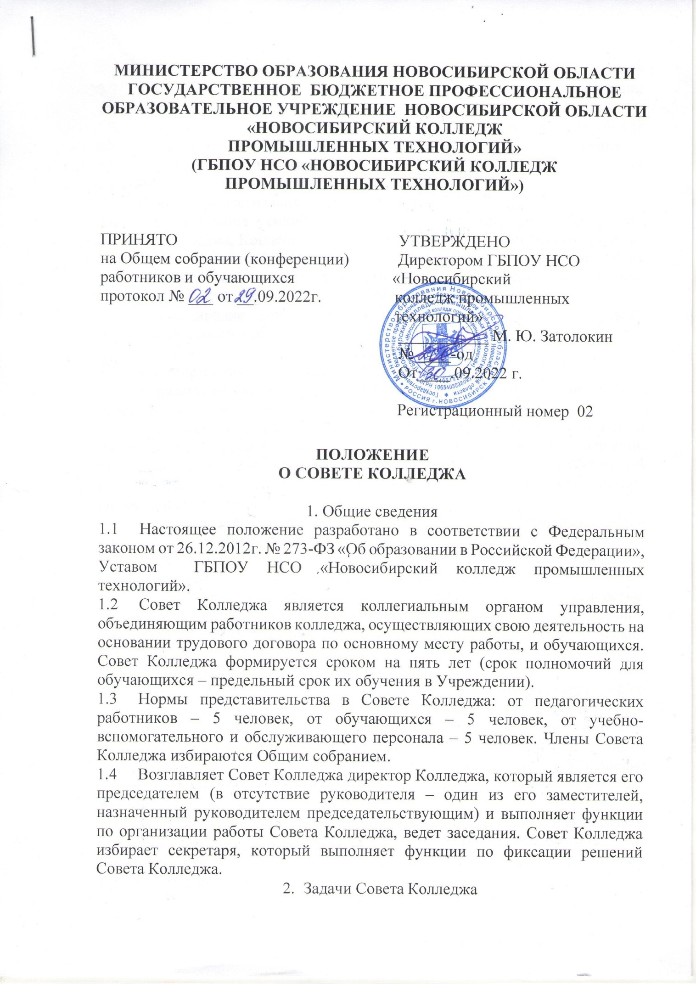

2.1 Разработка Программы развития колледжа.
2.2 Участие в создании оптимальных условий для организации образовательного процесса в колледже.
2.3 Организация общественного контроля охраны здоровья участников образовательного процесса, за безопасными условиями его осуществления.
2.4 Согласование (утверждение) локальных актов колледжа в соответствии с установленной компетенцией.
2.5 Развитие коллегиальных форм управления.
2.6 Объединение усилий коллектива с целью реализации Программы развития колледжа, Концепции воспитательной работы, достижения единства действий участников образовательного процесса по созданию благоприятных условий для реализации целостности процесса обучения, воспитания, развития личности каждого обучающегося.
2.7 Расширение сотрудничества и взаимодействия с социальными партнёрами и работодателями.
3. Компетенция Совета Колледжа
3.1 К компетенции Совета Колледжа относится:
1) рассмотрение вопросов материально-технического обеспечения и оснащения образовательного процесса;
2) согласование списков работников Колледжа, представляемых к награждению государственными наградами Российской Федерации, наградами Новосибирской области, Почетной грамотой Губернатора Новосибирской области, объявлению Благодарности Губернатора Новосибирской области;
3) участие в разработке мер, способствующих эффективной работе всего коллектива Колледжа и отдельных его подразделений;
4) принятие отчетов директора Колледжа о ходе выполнения планов (программ) развития Учреждения, финансовой-хозяйственной деятельности;
5) осуществление контроля в Колледже за своевременностью предоставления отдельным категориям обучающихся мер социальной поддержки и стипендий, предусмотренных законодательством Российской Федерации.
4. Порядок работы Совета Колледжа
4.1 Заседания Совета Колледжа проводятся по мере необходимости, но не реже одного раза в год.
4.2 Решение Совета Колледжа по всем рассматриваемым вопросам принимается открытым голосованием простым большинством голосов, в случае равенства голосов решающим является голос Председателя. Решение считается правомочным, если в заседании приняли участие не менее 2/3 членов Совета Колледжа.
4.3 Заседания Совета Колледжа оформляются протоколом, подписываемым Председателем и секретарем Совета Колледжа. Срок хранения протоколов Совета Колледжа определяется в соответствии с законодательством Российской Федерации.
4.4 Решения Совета Колледжа вступают в силу после их утверждения директором Колледжа и являются обязательными для всех работников и обучающихся Колледжа.
4.5 Срок данного положения не ограничен. Положение действует до принятия нового.

Юрисконсульт Коробейникова Н. А.

